Курса Почмак урта гомуми белем мәктәбе
1. Чараның исеме
Класс сәгате “Татар халкының милли ашлары”
2. Чараның дәрәҗәсе (мәктәп, районкүләм, республика)
мәктәп
3. Уткәрү вакыты
27. 02.2021
4. Катнашучылар саны
11
5. Чараның кыскача эчтәлеге
27 нче февраль көнне 8 нче сыйныфта “Татар халкының милли ашлары” темасына сыйныф сәгате үткәрелде. Әлеге тәрбия дәресе 2021 ел – Туган телләр һәм халыклар бердәмлеге еле уңаеннан оештырылды. Чарада 11 укучы катнашты. Алар татар халкының милли ашлары белән таныштылар. Югалып баручы милли ашлар турында мәгълүмат алдылар. Чараның максаты: балаларны татар милли ашлары белән таныштыру, хөрмәт уяту, әхлаклылык тәрбияләү, мирасыбызга соклану тәрбияләү.
6. Сайтта, соц. челтәрләрдә чараны чагылдырган сылтама
https://www.instagram.com/p/CLyK6xZh3qV/?igshid=k0h0lrutkybr
7. СМИ
Мәктәп сайты, инстаграм
8. СМИ
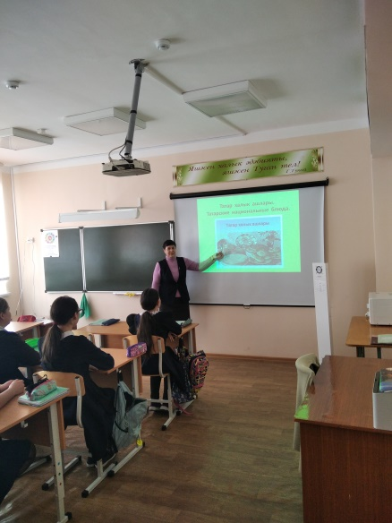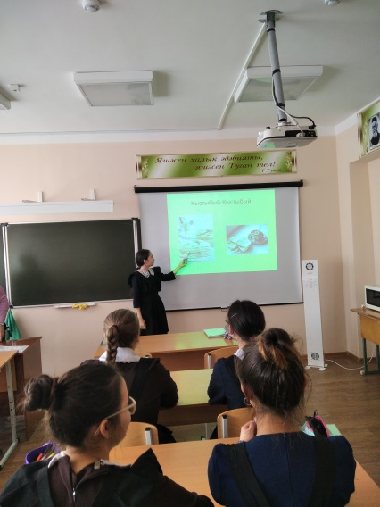

Мәктәп исеме
Курса Почмак урта мәктәбе
1. Чараның исеме
Класс сәгате “ Казан – Татарстанның башкаласы” (онлайн – экскурсия)
2.Чараның дәрәҗәсе (мәктәп, районкүләм, республика)
Мәктәп
3. Уткәрү вакыты
26.02.2021
4. Катнашучылар саны
10 класс – 4 укучы
5. Чараның кыскача эчтәлеге
Класс сәгатенең максаты: - Казан шәһәренең тарихы һәм бүгенге көне белән танышу; тарихи истәлекле урыннарны ачыклау.
Казан шәһәре буйлап онлайн – экскурсия оештырылды. Укучылар әзерләгән презентацияләр буенча ( өй эше иде)
6. Сайтта, соц. челтәрләрдә чараны чагылдырган сылтама
https://www.instagram.com/p/CLyL2-wBEAy/?igshid=1guqe0cck9yt7
7. СМИ
Инстаграм, мәктәп сайты
8. СМИ
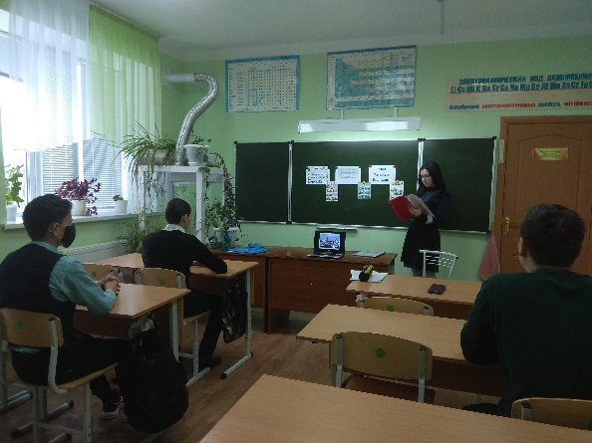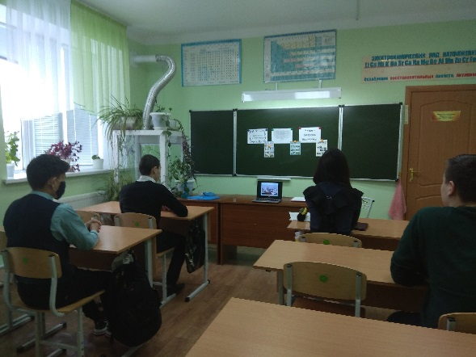
Название образовательного учреждения
МБОУ «»Смак-Корсинская СОШ
1. Название мероприятия
Классный час «Казань – столица Татарстана»( онлайн - экскурсия)
2. Уровень (школьный, районный, межрайонный, республиканский)
Школьный
3. Дата проведения
26.02.21
4. Охват
10 класс – 4 уч.
5. Краткое содержание
Цель: познакомить ребят с современным и историческим городом Казань, определить наиболее значимые исторические места.
Провели онлайн – экскурсию по городу Казань. Использовались слайды презентаций учащихся класса.( домашнее задание)

6. Ссылка на освещение мероприятия на сайте ОУ, соц.сетях
https://www.instagram.com/p/CLyL2-wBEAy/?igshid=1guqe0cck9yt7
7. Задействованнные СМИ
Инстаграмм, сайт школы
8. Фото
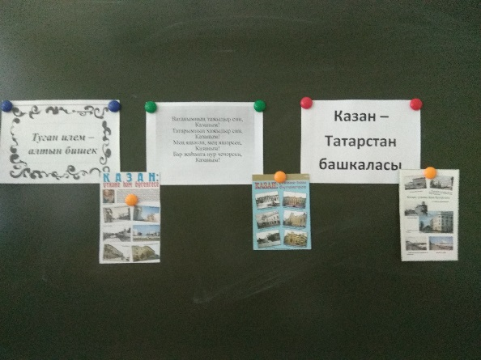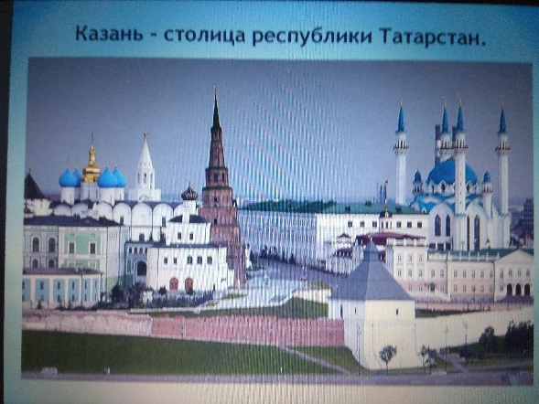
Мәктәп исеме
Курса Почмак урта мәктәбе
1. Чараның исеме
Класс сәгате “Халык авыз иҗаты.Такмаклар,санамышлар,мәзәкләр,табышмаклар.”
2. Чараның дәрәҗәсе (мәктәп, районкүләм, республика)
мәктәп
3. Уткәрү вакыты
1.03.2021
4. Катнашучылар саны
8
5. Чараның кыскача эчтәлеге
Халык авыз иҗатының бетмәс-төкәнмәс хәзинә булуы берәүгә дә яңалык түгел. Бу җәүһәрләр - әхлак чишмәсе дә, белем чыганагы да. Үзенең авыз иҗаты әсәрләре аша халык элек-электән үк кешеләрдә, бигрәк тә яшь буында, туган җиргә, Ватанга мәхәббәт һәм бирелгәнлек, ата-анага, өлкәннәргә хөрмәт-итагать, хезмәт сөю, һөнәргә, белемгә омтылу, батырлык, гаделлек, сабырлык, тыйнаклык, юмартлык, пөхтәлек кебек күркем сыйфатлар тәрбияләп килгән. 6 нчы сыйныфта “Халык авыз иҗаты. Такмаклар, санамышлар, мәзәкләр, табышмаклар “ дигән тема буенча тәрбия сәгате үтте. Дәрестә 8 укучы катнашты. Дәрестә укучылар халык авыз иҗатының жанрлары (такмаклар, санамышлар, мәзәкләр,табышмаклар), аларның эчтәлеге белән якыннан таныштылар.Укучылар ике командага бүленеп “Кем күбрәк санамыш белә?”,”Тапкыр булсаң, әйт тизрәк !” дип исемләнгән санамыш,табышмак әйтү ярышлары үткәрделәр. Әзерләп килгән мәзәкләрен сөйләделәр.Дәреснең максаты: Халык авыз иҗатының бай тарихы белән таныштыру . Укучыларның рухи дөньясын баету, аларга әхлакый һәм эстетик тәрбия бирү
6. Сайтта, соц. челтәрләрдә чараны чагылдырган сылтама
https://www.instagram.com/p/CL3WW2mhyjG/?igshid=1sqneqy8xb0rk
7. СМИ
Мәктәп сайты, инстаграм
8. СМИ
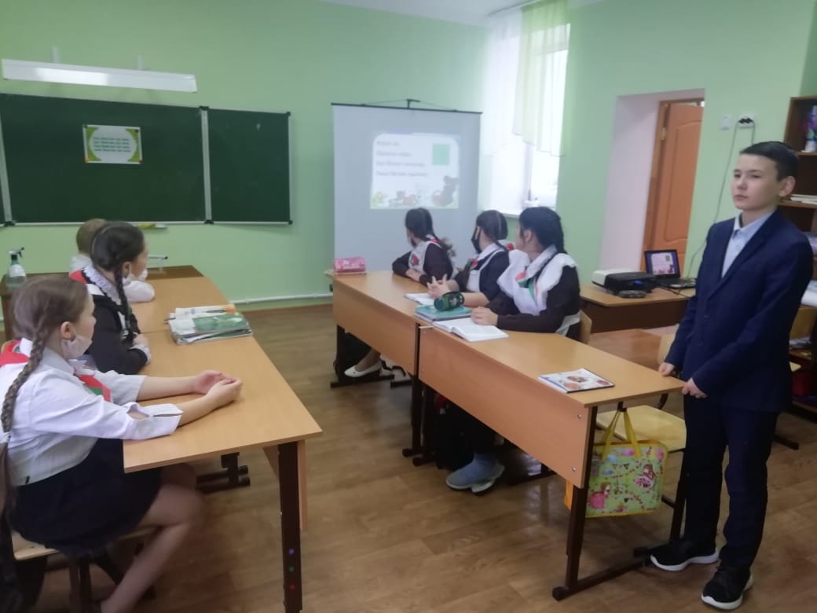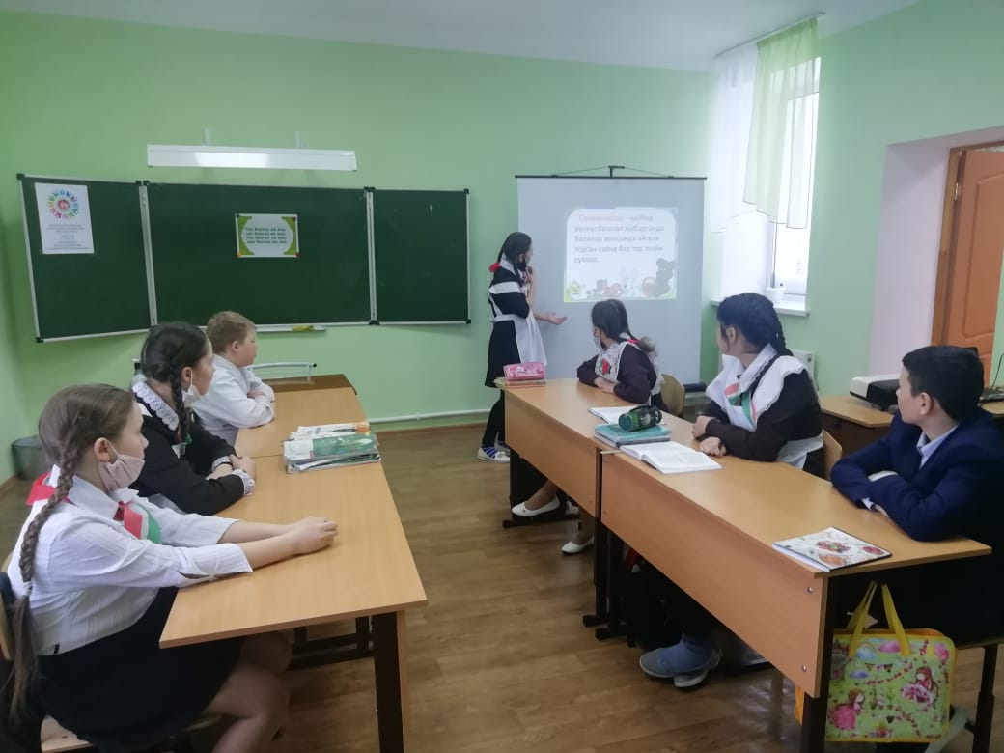

Название образовательного учреждения
МБОУ «Смак-Корсинская СОШ»
1. Название мероприятия
Знаменитые татарские композиторы
2. Уровень (школьный, районный, межрайонный, республиканский)
школьный
3. Дата проведения
27.02.2021
4. Охват
7класс
5. Краткое содержание
Музыка - единственный всемирный язык, его не надо переводить, на нем душа говорит с душою. Автор: Авербах Бертольд .Классный руководитель 7класса Рахимова ФД. провела классный час на тему: «Знаменитые композиторы Татарстана». Учащиеся познакомились с жизнью и творчеством таких композиторов как : С. Садыйкова , Р.Яхин …
6. Ссылка на освещение мероприятия на сайте ОУ, соц.сетях
https://www.instagram.com/p/CL3WuY0hHxD/?igshid=u1z0pvelt6ef
7. Задействованнные СМИ
Инстаграм,вк
8. Фото
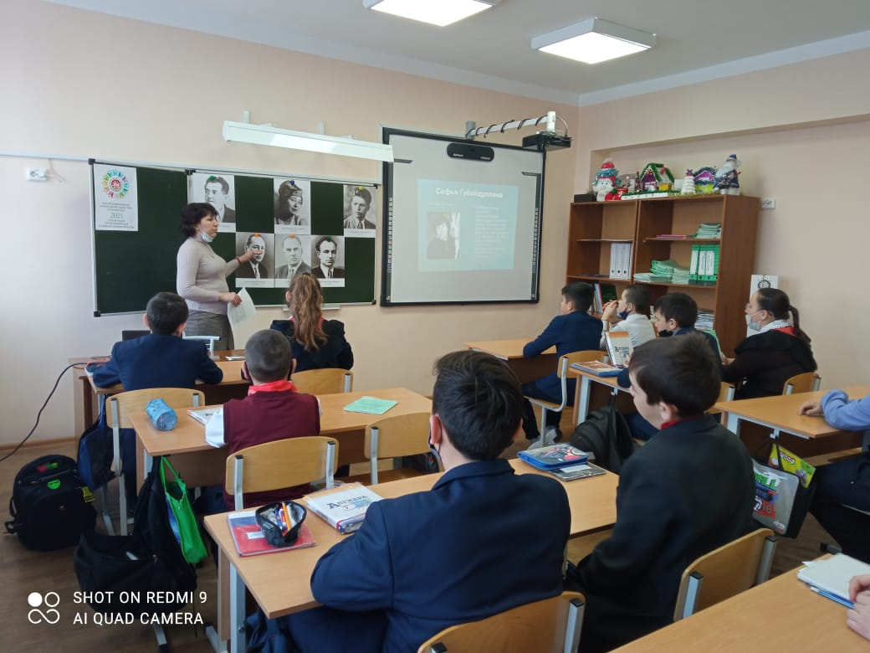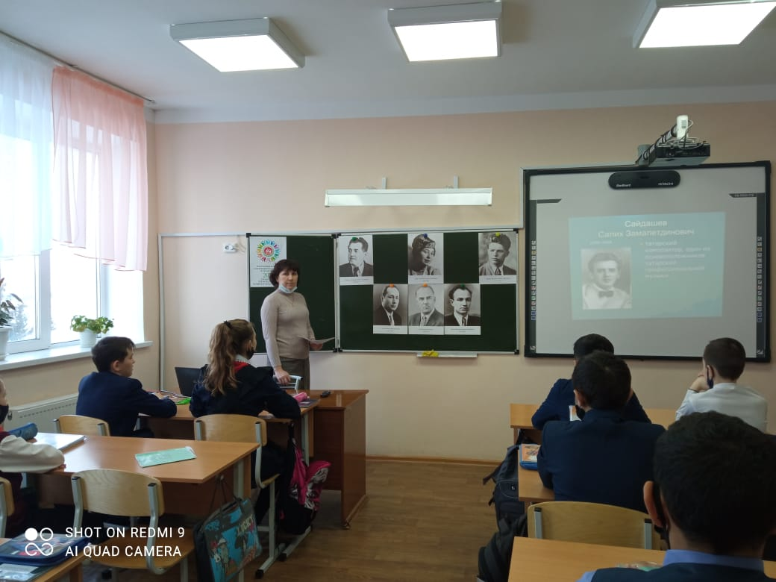

Курса Почмак урта гомуми белем мәктәбе
1. Чараның исеме
Класс сәгате “Якташ шәгыйрәбез Сания Әхмәтҗанова”
2. Чараның дәрәҗәсе (мәктәп, районкүләм, республика)
мәктәп
3. Уткәрү вакыты
3. 03.2021
4. Катнашучылар саны
11
5. Чараның кыскача эчтәлеге
3 нче март көнне 8 нче сыйныфта якташ язучы-шагыйрьләребезнең тормышы һәм иҗаты белән таныштыру максатыннан сыйныф сәгате үткәрелде. Әлеге тәрбия дәресе 2021 ел – Туган телләр һәм халыклар бердәмлеге еле уңаеннан да оештырылды. Чарада 11 укучы катнашты. Сыйныф җитәкчесе Гыйбадуллина Г. М. Сания Әхмәтҗанованың тормыш юлы белән таныштырды. Укучылар шагыйрәбезнең мәктәп музее фондында саклана торган шәхси әйберләре белән таныштылар, укучылар һәм укытучылар көче белән әзерләнгән папка-альбомдагы материалларны укыдылар, басылган шигырь җыентыкларына күзәтү үткәрделәр, Сания апабызның үзе сөйләгән шигырьләрен һәм аның сүзләренә иҗат ителгән җырларны тыңладылар. Чараның максаты: Сания Әхмәтҗанова иҗаты белән таныштыру, хөрмәт уяту, әхлаклылык тәрбияләү, иҗади мирасыбызга соклану булдыру.
6. Сайтта, соц. челтәрләрдә чараны чагылдырган сылтама
https://www.instagram.com/p/CL8klpThjcN/?igshid=1sa3kee1g6qur
7. СМИ
Мәктәп сайты, инстаграм
8. СМИ
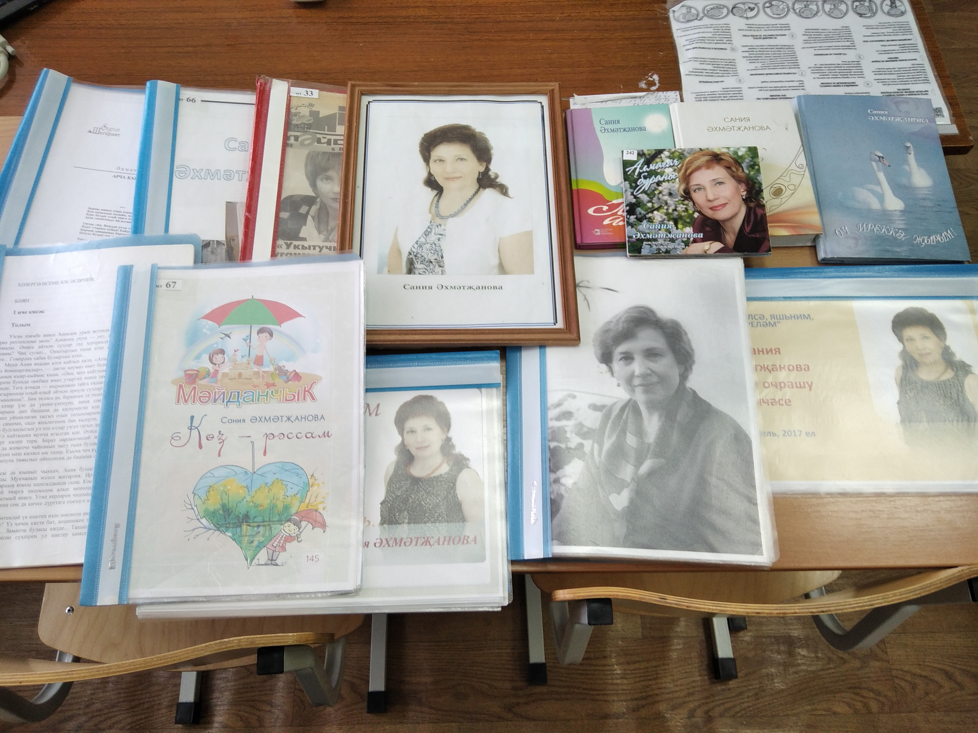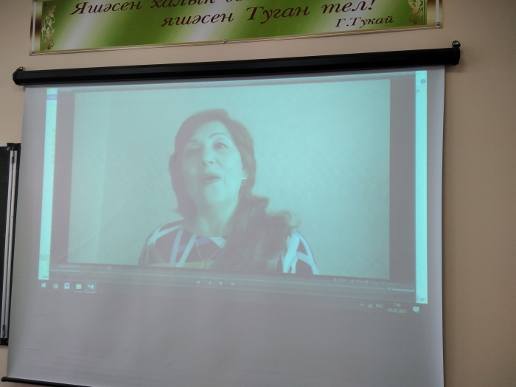

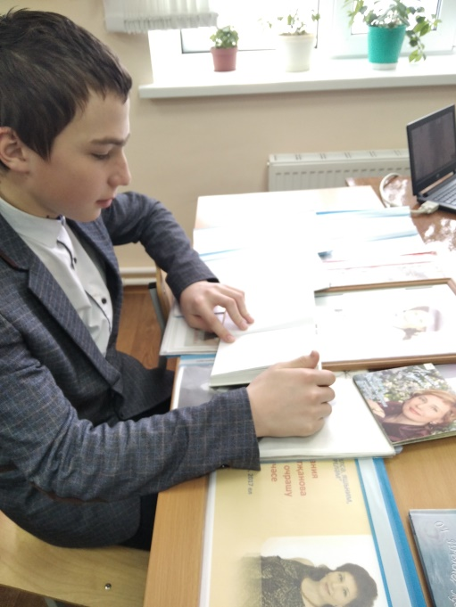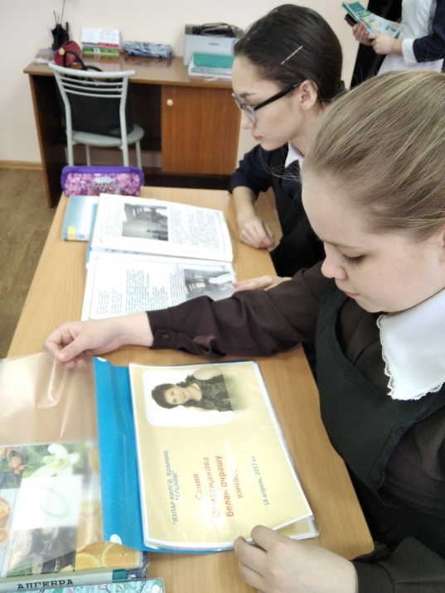

Мәктәп исеме
Арча районы Курса Почмак урта гомуми белем мәктәбе
1. Чараның исеме
Дуслык серләре
2. Чараның дәрәҗәсе (мәктәп, районкүләм, республика)
мәктәп
3. Уткәрү вакыты
02.03.2021
4. Катнашучылар саны
13
5. Чараның кыскача эчтәлеге
Укучылар Татарстан Республкасында яшәүче милләт вәкилләренең дус яшәвенең серләрен ачыкладылар. Татарстанда эшләп килүче Дуслык йортлары белән таныштылар. Төрле милләт вәкилләренең мәдәнияте, гореф-гадәтләре, сәнгате,йолалары турында өйрәнделәр. Тынычлык кошы күгәрченнәргә үз теләкләрен яздылар. Дус яшәү серенә тошенделәр.
Максат: 1.Татарстанда яшәүче милләтләрнең дуслыгын хөрмәт итү.
2.Кешеләр арасындагы үзара мөнәсәбәтләрдә дуслыкның иң мөһим сыйфатларның берсе булуына ышаныч тәрбияләү.
3.Бер-береңә ярдәм кулы сузарга, дус һәм тату яшәргә, дуслыкның кадерен белергә өйрәтү.

6. Сайтта, соц. челтәрләрдә чараны чагылдырган сылтама
https://www.instagram.com/p/CL8smuxBe8A/?igshid=1q5co9dz4ycz7
7. СМИ
Мәктәп сайты, инстаграм
8. СМИ
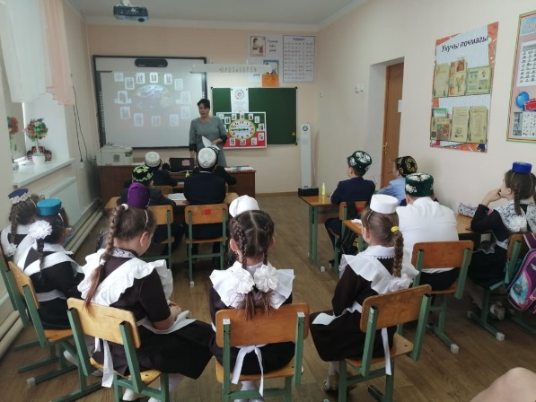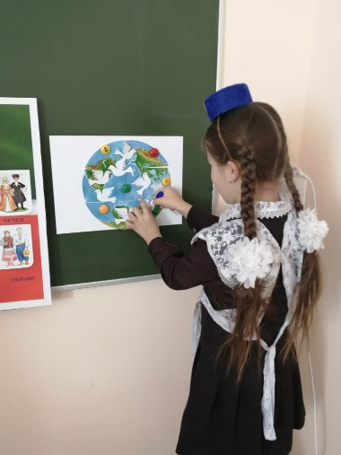

Мәктәп исеме
Курса Почмак урта гомуми белем мәктәбе
1. Чараның исеме
Класс сәгате “”Татар композиторлары”
2. Чараның дәрәҗәсе (мәктәп, районкүләм, республика)
мәктәп
3. Уткәрү вакыты
2.03.2021
4. Катнашучылар саны
8
5. Чараның кыскача эчтәлеге
«Музыка тәрбиясе – ул чын музыка шәхесен тәрбияләү белән генә чикләнми, ул иң беренче чиратта кеше сыйфатларын тәрбияли» бу сүзләр бөек укытучы В.А.Сухомлинский әйткән сүзләр бүгенге вакытта да бик актуаль. Җыр - музыка- кешенең гомерлек юлдашы. Шуның белән бергә ул- бик яхшы тәрбия чарасы да. Кешенең туганнан алып бөтен гомере җыр һәм музыка белән тыгыз бәйләнештә уза. Ул иң элек бишек җыры тыңлап үсә, аннары кеше тормышында уен, хезмәт, мәхәббәт һәм көнкүреш җырлары киңрәк урын ала.Музыка аралашуга, иҗади эшкә этәргеч ясый, эстетик хисләрне уята. 2 март көнне 6 нчы сыйныфта “Татар композиторлары “ дигән тема буенча тәрбия сәгате үтте.Дәрестә 8 укучы катнашты.Дәрестә укучылар татар композиторларының тормыш юлы,иҗаты белән белән якыннан таныштылар.Һәр укучы композиторлар турында әзерләп алып килгән мәгълүмат белән таныштырды. Дәреснең максаты: 1Укучыларны татар композиторларының иҗаты белән таныштыру. 2. Укучыларның рухи дөньясын баету, аларга әхлакый һәм эстетик тәрбия бирү
6. Сайтта, соц. челтәрләрдә чараны чагылдырган сылтама
https://www.instagram.com/p/CL6E_gKBCcB/?igshid=46xu8bpmpqo1
7. СМИ
мәктәп сайты, инстаграм
8. СМИ
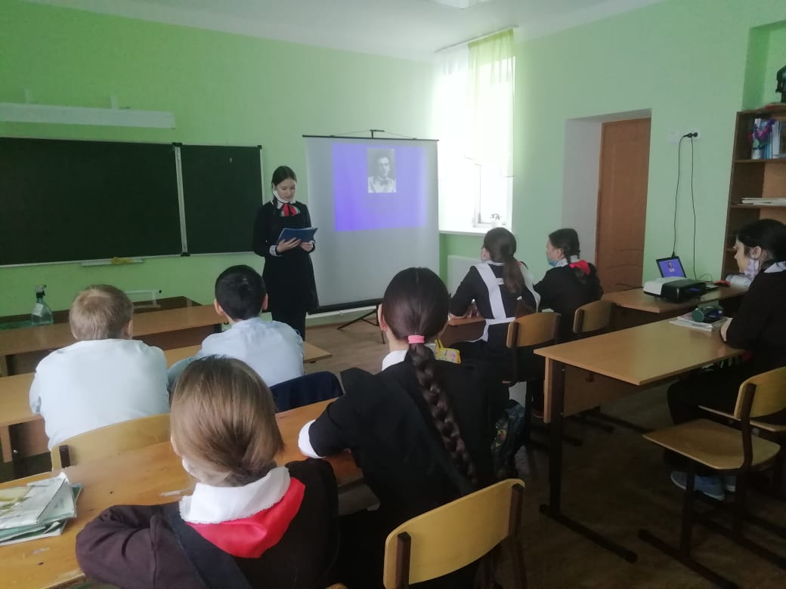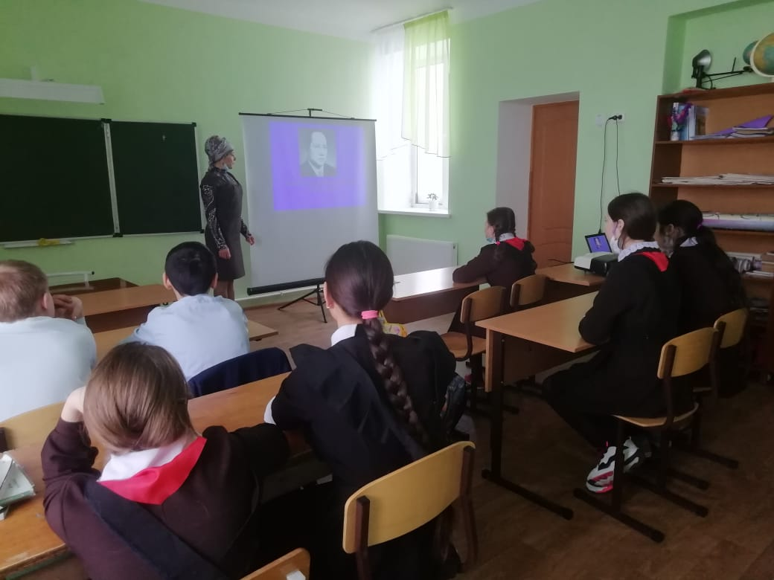

Мәктәп исеме
Курса Почмак урта гомуми белем мәктәбе
1. Чараның исеме
Мастер –класс “Татар халык милли бизәкләре минем эшемдә”.
2. Чараның дәрәҗәсе (мәктәп, районкүләм, республика)
мәктәпкүләм
3. Уткәрү вакыты
01.03.2021
4. Катнашучылар саны
8
5. Чараның кыскача эчтәлеге
5-6 класс укучылары өчен “ Татар халык милли бизәкләре минем эшемдә” дигән мастер-класс үткәрелде. Мастер-классның максаты: милли сәнгатькә мәхәббәт һәм ихтирам тәрбияләү. Укучылар татар халык милли бизәкләре белән танышты. Милли бизәкләрнең тарихы турында белем тупладылар. Татар халык милли бизәкләренең кулланылышы турында сөйләштеләр.Укучылар татар халык милли бизәкләрен кулланып үзләренә пеналлар тектеләр. Мастер-класс укучылар өчен бик файдалы булды.
6. Сайтта, соц. челтәрләрдә чараны чагылдырган сылтама
https://www.instagram.com/p/CL55qdWhNXe/?igshid=hrabeqz6xbpu
7. СМИ
Татар чигү сәнгатенең чәчәк аткан чоры XVIII–XIX гасырларга туры килә. Ул чорда алтын җеп белән чигү дә модада булган. Совет власте елларында алтын җеп белән чигү әкренләп юкка чыга. Чигүне ике төргә бүлеп йөрткәннәр: шәһәрчә һәм авылча. Шәһәр чигүенә Көнбатыш модасы йогынты ясаган. Халык чигеше (авылча) элеккеге традицияләрне, йолаларны күбрәк саклап калган. Авылларда кыз балаларны 5 яшьтән кул эшләренә – эрләргә, тукырга, чигәргә, бәйләргә өйрәткәннәр. Унбиш яшькә җиткән кыз бала үзенә бизәкләп чигеп эшләнгән бирнә хәзерләгән. Чигү үрнәкләрен Азия, Европа, Американың борынгы цивилизациясе һәйкәлләрендә очратырга мөмкин.
Бүгенге көндә Татарстанда халык сәнгате традицияләре яңарыш кичерә. Халык осталары электән килгән формаларны һәм милли нәкышле традицион алымнарны кулланып, хәзерге көнкүреш һәм иҗат зәвыгына туры килә торган сәнгать әсәрләре тудыра, кемдер бу өлкәдә үз эшен дә ачып җибәрә .

8. Фото
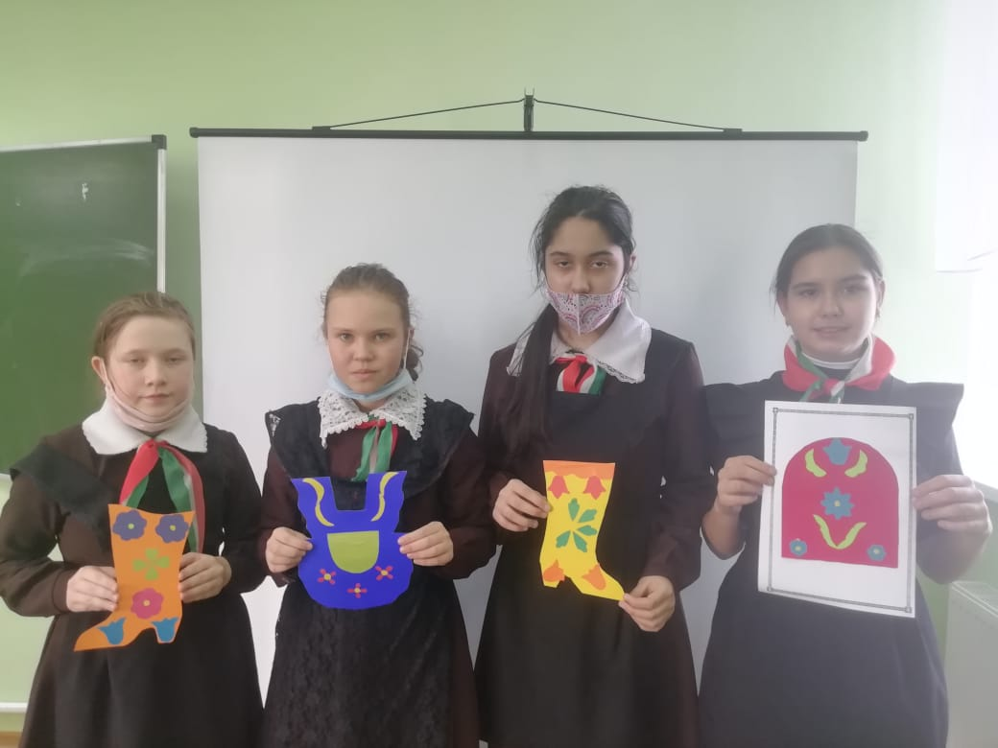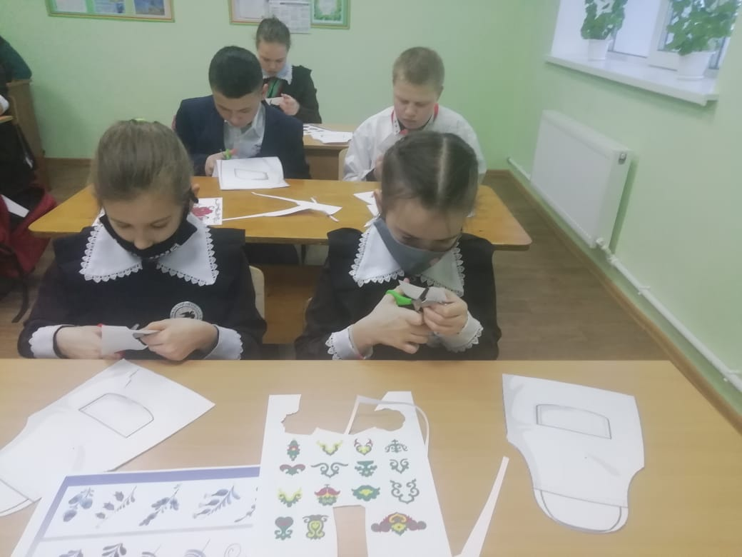
Мәктәп исеме
Курса Почмак урта гомуми белем мәктәбе

1. Чараның исеме
Татар халкының милли ризыклары
2. Чараның дәрәҗәсе (мәктәп, районкүләм, республика)
мәктәп
3. Уткәрү вакыты
3.03.2021
4. Катнашучылар саны
13
5. Чараның кыскача эчтәлеге
“Чәк-чәк белән каршылау матур гадәт ул бездә! Шушы татлы ризыктан авыз итегез Сез дә!”, - диеп башланып китә һәрбер бәйрәм чарасы. Бүген 7класста класс җитәкчесе Рахимова Ф.Д. “Татар халкының милли ризыклары ” дигән тәрбия сәгате үткәрде. Әлеге тәрбия сәгатенең максаты - балаларны татар халкының милли ризыклары белән таныштырып, татар халык ашлары аша тарихыбызга, гореф-гадәтләребезгә, йолаларыбызга карата ихтирам хисе тәрбияләү иде.. “Татар халык ашлары” презентациясе ярдәмендә балалар татар халкының нинди кунакчыл булуын, аш-суының туклыклы, гади, телне йотарлык тәмле, файдалы, төрле булуын белделәр.
6. Сайтта, соц. челтәрләрдә чараны чагылдырган сылтама
https://www.instagram.com/p/CL_LcgpFaBy/?igshid=7neybq61u5p1
7. СМИ
Инстаграмм
8. СМИ
